Санкт-Петербургский политехнический университет Петра Великого

Институт компьютерных наук и технологий

**Высшая школа киберфизических систем и управления**

**КУРСОВАЯ РАБОТА**

**Моделирование системы впрыска топлива бензинового двигателя**

по дисциплине «Моделирование систем управления»

Выполнил:

студент гр. 3532704/80501 ____________ О.А. Хвещук

Проверил:

доцент ВШ КФСУ, к.ф.-м.н. ____________ С.А. Ерофеев

«___» __________ 2022 г.

Санкт-Петербург

Оглавление

Введение 3

1 Теоретическое описание задачи 4

2 Математическое описание задачи 5

2.1 Датчик положения дроссельной заслонки (угол открытия в %) (a) 7

2.2 Датчик температуры охлаждающей жидкости (Toj) 7

2.3 Датчик абсолютного давления во впускном коллекторе (P) 7

2.5Датчик положения коленвала (обороты двигателя OD) 9

2.6 ЭБУ 9

2.6.1 AFR 9

2.6.2 Открытие форсунок с бензином (время tb и частота открытия opf и номер форсунки numf) 10

3 Реализация в среде Simulink 11

Заключение 14

# Введение

Целью работы является математическое моделирование системы впрыска бензинового топлива в современных автомобилях с помощью среды Simulink, рассмотрение основных датчиков и компонентов системы.

Основное отличие системы впрыска от карбюраторной системы — подача топлива осуществляется путём принудительного впрыска топлива с помощью форсунок во впускной коллектор или в цилиндр.

Система массово устанавливается на бензиновых автомобильных двигателях начиная с 1980-х годов; автомобили с такой системой часто называют инжекторными. Такие системы делятся в основном на моновпрыск, распределенный, непосредственный, а также гибридный впрыск (совмещение распределенного и непосредственного). Но большинство современных машин используют распределенные и непосредственные системы впрыска. Отличие распределенного впрыска состоит лишь в том, что в непосредственной системе форсунки подают топливо прямо в цилиндры. В дальнейшем будет рассматриваться моделирование этих двух систем.

# 1 Теоретическое описание задачи

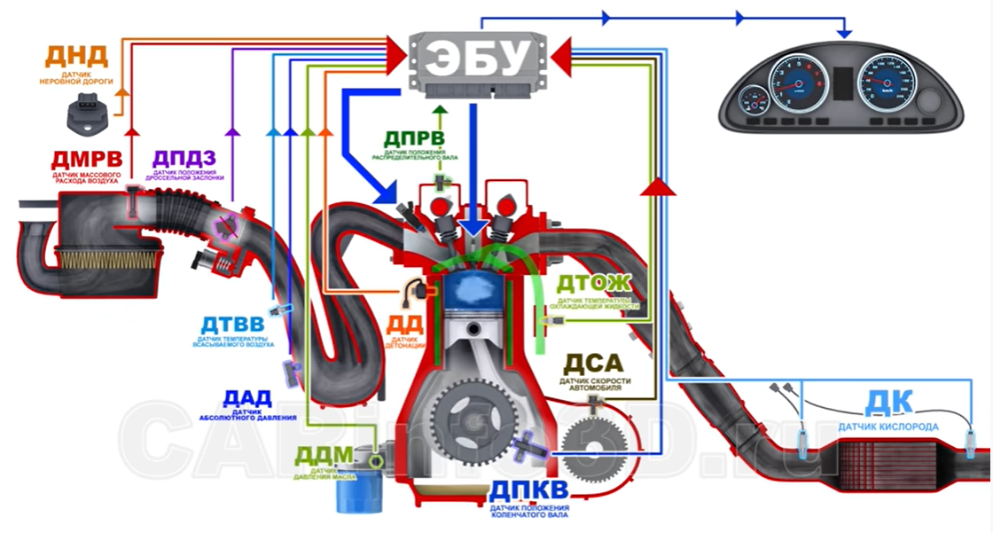

Рисунок 1 – Схема непосредственного впрыска топлива

Системы впрыска топлива могут иметь разный набор датчиков и регуляторов, основные датчики системы представлены на рис.1.

ДМРВ расположен возле фильтра очистки воздуха.

ДПДЗ расположен возле регулятора холостого хода.

ДТВВ расположен во впускном коллекторе.

ДД расположен возле цилиндра.

ЭБУ, основываясь на показателях датчиков через топливные карты контролирует момент зажигания и открытие форсунок, которые подают топливо, а также подачу топливно-воздушной (ТВ) смеси в цилиндры.

Влияние датчиков на работу ЭБУ:

* ДМРВ и ДПДЗ – количество подаваемого топлива.
* ДПКВ – момент впрыска топлива и угол опережения зажигания
* ДПРВ – в каком цилиндре нужен впрыск и зажигание
* ДД – угол опережения зажигания
* ДТОЖ –угол опережения зажигания и соотношение AFR
* ДТВВ – соотношение AFR
* ДДМ – замена масла

Топливные карты (рис.2) состоят из наборов значений. По двум параметрам (по оси X и Y) выбирается один из параметров (на пересечении осей).

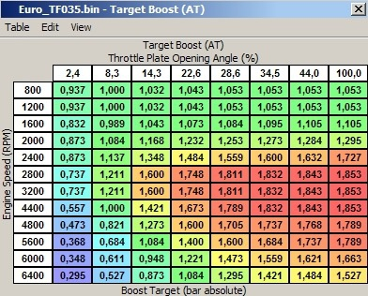

Рисунок 2 – Пример топливной карты

AFR – соотношение массы воздуха к массе топлива в смеси, подаваемого в цилиндры, основной показатель смесеобразования. AFR=14.7 является стехиометрическим или идеальным, при котором в цилиндрах сгорает всё топливо (рис.3). От качества смеси зависит мощность двигателя.

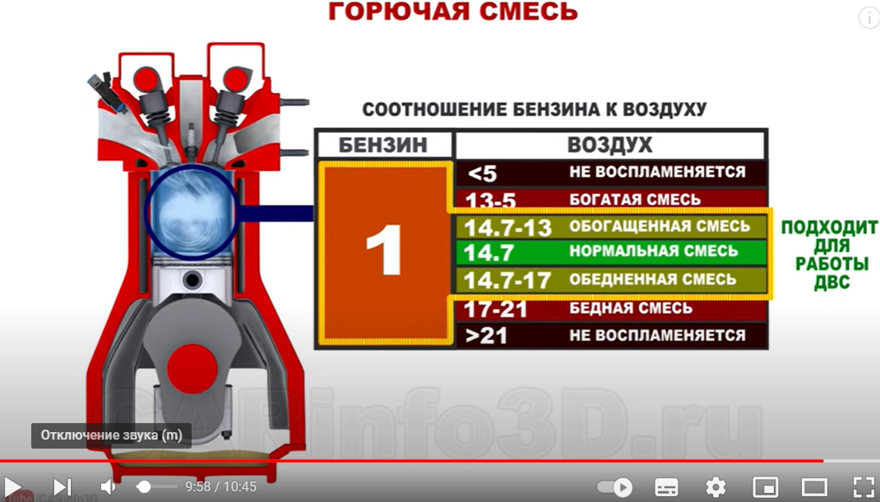

Рисунок 3 – Параметр AFR

# 2 Математическое описание задачи

К сожалению, топливных карт нет в открытом доступе и контроль ЭБУ, рассмотрение датчиков будет происходить условно и со значительными допущениями. Будут рассмотрены лишь те датчики, которые имеют значительное влияние на регулирование форсунок и качество топливно-воздушной смеси. Тем самым были исключены ДД, ДТОЖ, ДСА, ДДМ, ДК (лямбда-зонд). Лямбда-зонд в реальных системах оказывает сильное влияние в регулировании подачи топлива, однако моделирование состава выхлопных газов является трудной задачей и далеко не достоверной и сильно осложняет процесс моделирования. В структурной схеме предоставлены основные компоненты, и обозначения регулируемых параметров (рис.4). Функциональная схема (рис.5) отражает влияние параметров друг на друга.

Датчик температуры охлаждающей жидкости (температура двигателя) Toj

Датчик абсолютного давления во впускном коллекторе (P)

Датчик положения дроссельной заслонки (угол открытия в %) (a)

ЭБУ

Датчик массового расхода воздуха mvt(г/c)

Датчик положения коленвала (обороты двигателя OD)

Контролирует AFR посредством

открытия форсунок с бензином (время tb и частота открытия opf и номер форсунки +numf)

Рисунок 4 – Структурная схема системы впрыска

выделение теплоты за счет сжигания топлива

kToj пока < Tr

Равны вначале

а

Температура воздуха (Tv)

Toj

mvt

OD

P

AFR

ka

Торможение или разгон или постепенная скорость влияют на AFR

Влияют на разряжение и давление соответственно

Давление влияет на всасываемость воздуха

mbt

=mvt/AFR

tb, ofp, numf

Рисунок 5 – Функциональная схема системы впрыска

Рассмотрим математическое описание каждого компонента системы.

## 2.1 Датчик положения дроссельной заслонки (угол открытия в %) (a)

Дроссельная заслонка регулируется за счет нажатия водителем педали газа. Следовательно, если педаль газа не нажата – дроссельная заслонка закрыта a=0%, и наоборот – при полном нажатии педали a = 100%. При закрытой заслонке воздух поступает через регулятор холостого хода.

a=0 во время запуска двигателя. Для регулирования заслонки были приняты линейные законы с остановками на пограничных процентах.

## 2.2 Датчик температуры охлаждающей жидкости (Toj)

В начале запуска двигателя и работы программы Toj=Tv (температура воздуха будет задаваться в диапазоне от -40 до 80 градусов). Toj должно достигнуть рабочей температуры двигателя для нормального сжигания топлива. Найдем время, за которое Toj достигает Tr. Допустим, что сгорание всего топлива в цилиндрах приходится на прогрев охлаждающей жидкости:

*, где*

(колеблется от 80 до 90 C, берем наименьшее чтобы учесть незначительный перепад)

- удельная теплоемкость антифриза (взято среднее значение)

(г/c) – масса бензина поступающего за единицу времени.

*–* время, за которое Toj достигает Tr

Зная конечное значение Toj и начальное, а также время достижения мы можем представить:

(пока

После этого включаются вентиляторы для охлаждающей жидкости, чтобы предотвратить перегрев. Тогда считаем, что Toj=80=const.

## 2.3 Датчик абсолютного давления во впускном коллекторе (P)

P= Pбар -Pизб

Pбар описывает давление атмосферное и обычно равно

Pизб описывает разрежение (тягу) воздуха в коллекторе. Чем выше оно, тем больше падает абсолютное давление.

Давление зависит от открытия дроссельной заслонки и оборотов двигателя. Когда открывается дроссельная заслонка, поступает воздух и, следовательно, падает разрежение воздуха. Когда увеличиваются обороты двигателя, тем больше цилиндры забирают воздух и тем больше становится разрежение.

Для описания данного датчика учитывается такие факторы как объем коллектора, объем цилиндров, сечение заслонки и пр. Так как цилиндры забирают воздух с неоднозначным давлением, расчет затруднен, воспользуемся крайними значениями, то есть составим формулу исходя из максимального и минимального открытия заслонок, а также максимальных (8000 об/мин) и минимальных (700 об/мин) оборотов, развиваемых двигателем (табл. 1).

Таблица 1 – зависимость давления от угла заслонки и оборотов двигателя

|  |  |  |  |
| --- | --- | --- | --- |
| N | А % | OD об/мин | P (10^5 Па) |
| 1 | 100 | 700 | 0,45 |
| 2 | 100 | 8000 | 0,3 |
| 3 | 0 | 700 | 0,3 |
| 4 | 0 | 8000 | 0,15 |

В соответствии с 1-4 соотношениями мы можем составить уравнение:

**2.4 Датчик массового расхода воздуха mвt(г/c):**

Масса воздуха, поступающего в цилиндры, будет зависеть от температуры воздуха и давления, а также и от самих оборотов.

Воспользуемся формулой, законом Менделеева-Клапейрона:

, где

p — абсолютное давление (в Па),  
V — объем воздуха (), забираемых цилиндрами,  
m — масса воздуха (в г),  
R — универсальная газовая постоянная ( R = 8.314 Дж/(моль*К) ),  
T — температура воздуха (в Кельвинах),  
М — молярная масса воздуха (28,98 г/моль)

В среднем объем двигателя V= 2 л.

Тогда объем цилиндра

За один оборот 4-цилиндрового двигателя происходит впуск в два цилиндра.

И значит объем в расчетах Vc=

- масса поступающего воздуха за оборот.

## 2.5Датчик положения коленвала (обороты двигателя OD)

При a=0 идет торможение – снижение оборотов до 700 об/мин (холостой ход). Обороты двигателя напрямую зависят от угла заслонки:

## 2.6 ЭБУ

ЭБУ влияет на частоту и время открытия форсунок, а также номер открытия форсунки, что тесно взаимосвязанно c AFR.

Будет состоять из 2 блоков: регулирование AFR, регулирование подаваемой массы бензина через форсунки.

### 2.6.1 AFR

- **Запуск двигателя.** В этом режиме для облегчения запуска ECU «богатит» смесь. AFR варьируется в среднем от 2 до 12. Показания лямбды компьютером не учитываются.

Примем, что запуск двигателя (который происходит с помощью стартера и маховика) происходит за tз=1 сек и обороты у нас холостые (OD=700).

Тогда   
- **Прогрев двигателя.** По мере роста температуры двигателя, которую ECU определяет с помощью датчика температуры охлаждающей жидкости показатель AFR изменяется в сторону обеднения, т.е. количество топлива относительно воздуха уменьшается. Показания лямбды до полного прогрева также не учитываются.

В этом режиме будем считать, что AFR зависит только от Toj.

И AFR колеблется от 12 до 14.7 (когда прогреется). Допустим, что минимальная температура воздуха = -40, а рабочая температура 80, тогда разница температур равна 120.

Тогда   
- **Холостой ход.** При условии, что двигатель прогрет AFR на холостых оборотах максимально приближен к стехиометрическому, т.е. равняется 14.7:1.

Тогда a=0 и OD=700  
**- Движение с постоянной скоростью, плавное увеличение скорости.** AFR варьируется в пределах от 14.5 до 15.9, т.е. смесь бедная. Даже если обороты двигателя являются высокими, но педаль газа нажата не больше чем на половину - показатель AFR останется в тех же пределах.

-**Резкое ускорение.** Как только педаль газа упираем в пол и дроссельная заслонка полностью открывается компьютер переходит на смесь, которая обеспечивает максимальную мощность, при этом показания лямбда зонда не учитываются, а AFR варьируется от 11.9 до 12, т.е. смесь богатится.

- **Торможение двигателем.** При торможении двигателем, когда включена передача, а дроссель полностью закрыт (педаль газа не нажата), ECU сильно беднит смесь.

OD>700 и a=0

### 2.6.2 Открытие форсунок с бензином (время tb и частота открытия opf и номер форсунки numf)

Очевидно, что частота открытия (раз/сек) и номер форсунок напрямую зависят от оборотов двигателя, а время открытия от количества топлива mbt.

Известно, что в 4-x цилиндровом двигателе форсунки работают поочередно и циклично, работают [1,3,4,2] по номеру форсунки. Работа цилиндра состоит из 4 этапов: впуска, сжатия, расширения и выпуска. Эти этапы происходят за 2 оборота (т.е. один этап длится пол оборота). Угол между 1 и 3 поршнем = 180 градусов, следовательно каждые пол оборота открывается форсунка:

Отсюда можно получить время открытия форсунки:

# 3 Реализация в среде Simulink

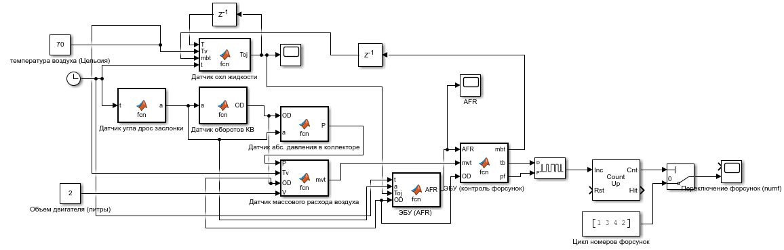

Рисунок 6 – общая схема в Simulink

Код блоков:

|  |  |
| --- | --- |
| function a = fcn(t)  %датчик угла дроссельной заслонки (%)  a=80;  if t<=10  a=0;  end  if t<=10  a=0;  end  if (t<=60&&t>10)  a=50/50*(t-10);  end  if (t<=110&&t>60)  a=50;  end  if (t<=170&&t>110)  a=50/60*(t-110)+50;  end  if (t<=220&&t>170)  a=100;  end  if (t<=270&&t>220)  a=-100/50*(t-220)+100;  end  if (t<=330&&t>270)  a=0;  end  end  function AFR = fcn(t,a,Toj,OD)  AFR=14.7;  if t<=1  %приняли, что в начале работы программы идет запуск двигателя в течении 1 сек  AFR=(12-2)*t+2;  else  %далее прогрев двигателя  if Toj<80  AFR=(14.7-12)/120*(Toj-80)+14.7;  end  %холостой ход  if a==0 && OD==700&&Toj==80  AFR=14.7;  end  %Движение с постоянной скоростью, плавное увеличение скорости  if a>0&&a<=50  AFR=(15.9-14.7)/50*a+14.7; % экономичное потребление топлива  end  if a==0 && OD>700 %торможение  AFR=(17-14.7)/(8000-700)*(OD-700)+14.7;  end  if a>50&&a<=100%ускорение  AFR=(12-15.9)/50*(a-50)+15.9;  end  end | function Toj = fcn(T,Tv,mbt,t)  % Датчик охлаждающей жидкости (Цельсия)  q=4.7*10^4;  c=3;  m=7490;  Toj=q*mbt/(c*m)*t+Tv;  if Toj>=80  Toj=80;  T=t;  end  if T>=80  Toj=80;  end  end  function OD = fcn(a)  %Датчик положения коленчатого вала (об/мин)  %обороты двигателя в зависимости от угла заслонки  OD=((8000-700))/100*a+700;  End  function P = fcn(OD,a)  %давление воздуха во входном коллекторе (Па)  P=-15000/(8000-700)*(OD-700)+15000*a/100+30000;  End  function [mbt,tb,pf]= fcn(AFR,mvt,OD)  %управление форсунками  %масса бензина в г/с  mbt=mvt/AFR;  %частота открытия форсунок (сколько раз в сек)  opf=2*OD/60;  %период открытия форсунок  pf=1/opf;  %время открытия форсунок (форсунки подают 2 г/c)  tb=mbt/(opf*2);  end  function mvt = fcn(P,Tv,OD,V)  %датчик массового расхода воздуха (г/c)  %объем двух цилиндров м3  Vc=V/2000;  %Универсальная газовая постоянная  R=8.314;  %Температура воздуха в кельвинах  T=Tv+273.15;  %молярная масса воздуха  M=28.98;  %масса воздуха (г/об)  mv1= P*Vc*M/(R*T)/2;  %OD в об/мин  mvt=mv1*OD/60;  end |

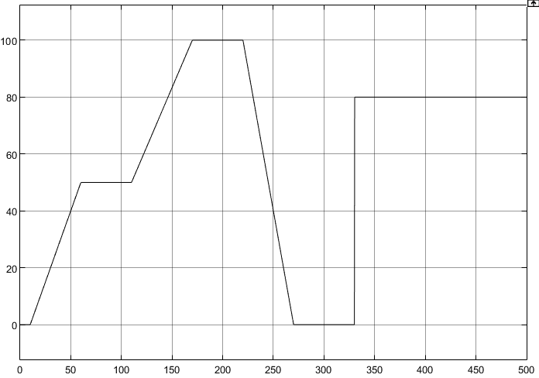

Рисунок 7 – График a(t)

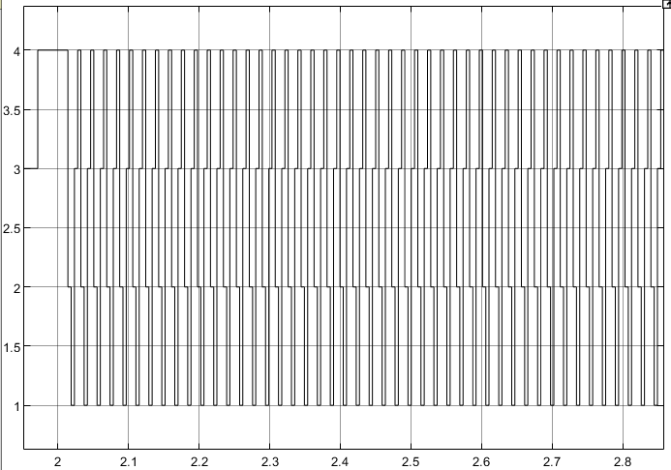

Рисунок 8 – График numf(t)

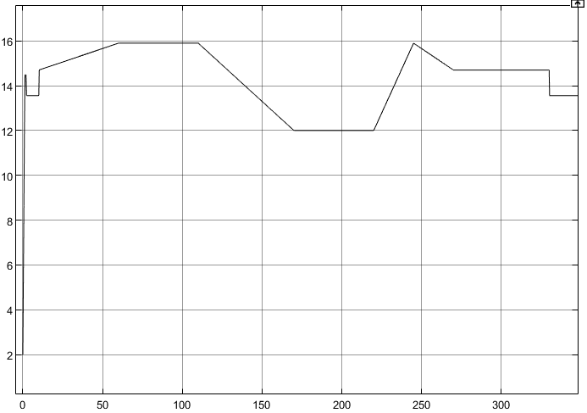

Рисунок 9 – График AFR(t)

# Заключение

В ходе выполнения курсовой работы было произведено математическое моделирование основных составных частей системы впрыска топлива в среде Simulink. Графики показывают наглядность и корректность моделирования, AFR находится в пределах допустимых значений. К сожалению, рассмотренные физические процессы сильно упрощены и идеализированы.